**Конспект урока**

**6 класс**

**Тема** урока : **«Комнатные растения и правила ухода за ними»**

**Цели** урока: познакомить с комнатными растениями; показать их роль в жизни человека; рассказать о правилах ухода за комнатными растениями.

**Задачи:**

**Образовательные:** систематизировать и расширять представление учащихся о комнатных растениях; ухаживать за комнатными растениями.

**Развивающие:** развивать умение анализировать, сравнивать, рассуждать, делать выводы из изученного материала.

**Воспитательные:** воспитывать бережное отношение к комнатным растениям.

**Тип урока:** комбинированный урок.

**Оснащение урока:** компьютер, мультимедийный проектор, экран, презентация урока на тему: «Комнатные растения», фиалка, кактус ,герань в горшках.

**Тип урока:** Урок изучения и первичного закрепления новых знаний

**Используемое оборудование:**комнатные растения, приспособления, необходимые для ухода за комнатными растениями, презентация «Комнатные растения»

**Планируемые результаты:** учащиеся научатся узнавать и называть комнатные растения; ухаживать за ними; делать выводы из изученного материала.

**План урока:**

* 1. **Организационный момент – 5 минут**
  2. **Основная часть – 35 минут**

1. **Проверка домашнего задания – 10 минут**
2. **Физкультминутка – 3 минуты**
3. **Знакомство с новым материалом – 15 минут**
4. **Закрепление пройденного материала – 7 минут**
   1. **Заключительная часть – 5 минут**

**Ход урока**

**1.Организационный момент.**

- Добрый день! Начинаем наш урок!

Улыбнитесь друг другу, улыбнитесь мне, улыбнитесь всем, кто нас видит.

С такими весёлыми улыбками начинаем наш урок. Проверьте свои рабочие места и в путь по дороге знаний.

**Психологический настрой под музыку:**Дети, представьте себе, что вы маленькое семечко (дети присаживаются и закрывают головки руками). Садовник очень бережно относится к семечку, поливает его, ухаживает за ним. (Учитель ходит и гладит по головкам детей.) С первыми лучами солнышка семечко медленно начинает расти, появляются первые листочки (дети поднимают руки тянутся вверх). Стебелёк растёт (дети потягиваются, расправляют плечики). И вот наступает радостный момент, появляется прекрасный цветок (дети поднимают руки вверх, показывая распустившиеся лепестки). Цветок хорошеет (дети улыбаются друг другу). Он тянется к свету, к солнцу (заканчивается музыка). .

**2 Актуализация знаний**

**Повторение: - Какой раздел мы изучали? (растения)**

**Мы уже очень много знаем о растениях. Мы можем сказать, что растение – это живой организм?**

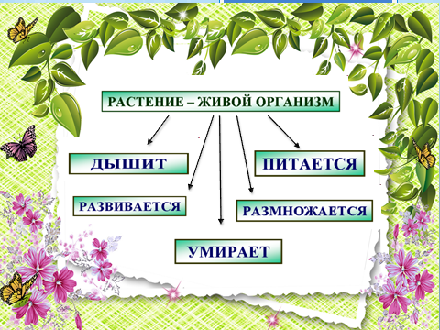

**- На какие группы делятся растения? (деревья, кустарники, травы)**

**- Из каких частей состоят растения? (корень, стебель, лист, цветы, плоды, семена)**

У вас на столе находятся ватман А3 и части растений соберите их последовательность

**-Какие условия необходимы для жизни растений? (тепло, воздух, свет, вода)**

**На ваших столах лежат кластеры, но они пустые, заполните их**

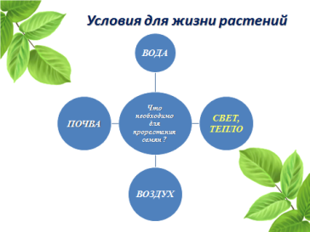

**У вас на столах лежат конверты, найдите конверт под № 1, раскройте его, ваша задача заполнить карточки при помощи смайликов. На начало урока.**

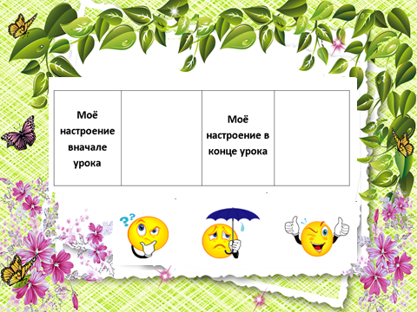

**Мы уже очень много знаем о растениях. Мы можем сказать, что растение – это живой организм?**

**3 Подведение к формулировке новой темы урока**

**Учитель.** Послушайте сказку Б.Вовк “Чьи цветы лучше?”

Заспорили когда-то времена года – у кого самые лучшие цветы? Притопнула своим каблуком Весна – и где снег лежал, ручейки зазвенели. Зазеленела трава. Земля покрылась подснежниками, ландышами, цветами мать-и-мачехи, анемонами, нарциссами…

- Мои цветы самые красивые, - говорит Весна.

- Нет, - возражает ей Лето. – Цветы у тебя и правда красивые, да только мои лучше!

Взмахнуло Лето шляпкой, сплетённой из солнечных лучей, и рассыпало, не скупясь, свои цветы повсюду. Ветер подует – звенят колокольчики. С душистого клевера собирает сладкий нектар шмель. Куда ни глянешь – везде васильки, Иван-чай, гвоздики, настурции, ромашки…

Аж холодом повеяла от зависти Осень. И краски Лета поблёкли.

- Мои цветы не хуже, - так сказала Осень и повела багряным рукавом. Тут зацвели вереск, цикорий, гусиные лапки, хризантемы…

А что же Зима? Засыпала снегом и лес, и луга, и поле, дороги замела, запорошила крыши. Только не боится ни снега, ни мороза зимний сад. За стеклом оранжереи цветут бегонии, цикламены, орхидеи…

- Люди сад вырастили, а всё равно он зимний. Здесь цветы самые красивые, - хвалится Зима.

Так до сих пор и спорят времена года – у кого цветы самые лучшие.

*- Как называются все растения, которые растут и цветут в зимнем саду?*

**4**  **Сообщение темы урока.**

- Сегодня на уроке мы познакомимся с комнатными растениями, с особенностями их жизни и с тем, как за ними ухаживать.

**5. Знакомство с комнатными растениями.**

.Вводная беседа.

- Как вы думаете, почему комнатные растения, несмотря на изменения в неживой природе, с наступлением зимы по-прежнему остались зелёными и даже цветут? (Ученики высказывают свои предположения)

- Родина этих растений – жаркие страны, где круглый год лето, поэтому человек создаёт для них примерно такие же условия, как и летом.

- Люди издавна украшали свой дом комнатными растениями, значит комнатные растения – источник красоты.

- А для чего ещё нам нужны комнатные растения?

На доске:



- В конце урока мы должны будем дополнить эту схему.

- В нашем классе очень много комнатных растений, давайте, познакомимся с ними поближе.

.Сообщения учащихся и стихи о любимых комнатных растениях .

**Фиалка**

Фиалка скромна и невинна

Изящна своей красотой,

И запах ни с чем не сравнимый,

С зеленой и сочной листвой.

. Наша фиалки растут на подоконнике в цветочном горшке, но такими фиалки стали не сразу, кроме комнатных есть еще лесные и садовые. Дикая фиалка –прабабушка анютиных глазок. Фиалка появилась в 19 веке, родом комнатная фиалка из Восточной Африки, растет в джунглях. На своей родине вырастает до 30 см, имеет более 2 десятков видов . Посмотрите на фиалку. Цветки ее нежные, хрупкие, состоят из пяти крупных лепестков - их очень много на растении .Они бывают фиолетовыми, белыми, розовыми, голубыми. Очень нежный запах.

**Кактус**

Кактус очень был колючим

Он считал себя всех круче

Ты к нему не подходи!

Лучше мимо проходи!

Кактус –это многолетнее растение с утолщенными сочными , мясистыми стеблями, покрытыми колючками, волосками. Корни у кактуса распростертые, находятся у самой поверхности, могут поглощать малейшую влагу (даже капельки росы).

Кактусы - это зелёные растения с иголками. При минимальном уходе они могут порадовать своего владельца намного больше, чем другие комнатные растения. Выращивать кактусы может любой человек, если он не будет нарушать [основные правила](http://doc4web.ru/go.html?href=http%3A%2F%2Fcactus.itoa.ru%2F%3Fpg%3D05).   
Весной и летом кактус находится в состоянии роста. Он как можно раньше должен пройти период приучения к солнцу и летом получить незатенённый солнечный свет. Осенью и зимой кактус впадает в "спячку".

**Кактус может поглощать излучение компьютера и телевизора, а также радиацию от микроволновой печи. Ну и, конечно же, помимо лечения, его используют как комнатное растение для красоты.**

**Герань, комнатное растение**  
Герань комнатная очень красивое растение, это прекрасное растение, которое помимо своей красоты, обладает целым рядом целебных свойств. Герань комнатная имеет еще второе название - пеларгония.   
**Пеларгония в переводе означает Аист**  
Такое название герань комнатная получила за свои цветы, которые у нее очень похожи на клюв у аиста.   
Если вы решили посадить ее дома, то помните, что герань комнатная не любит большие горшки. Герань предпочитает небольшой цветочный горшок. Если вы посадите ее в маленький горшок, то герань комнатная будет радовать вас цветами с марта по октябрь.   
Кстати, герань комнатная радует не только красотой, но и дарит здоровье.   
Герань, стоящая в комнате, способна дарить успокоение ее жителям  
Особенно полезна герань комнатная будет в детской комнате.   
Она успокоит непоседливых сорванцов, и дети никогда не будут капризничать и ругаться. .  
**Уход за геранью**  
Герань очень нежное растение, оно требует за собой особый уход. Герань очень быстро растет и, имея правильный уход, может достигать в высоту до 1 метра.   
Держать горшочек с цветком лучше в хорошо осветленном месте. Еще герань очень любит свежий воздух, так что, будет лучше, в уход за ней включить проветривание помещения. Сделайте герани услугу, включите в уход, вынос горшка с геранью на свежий воздух. В уходе за геранью важно правильно производить полив растения. Герань, имея правильный уход, требует гибкий график полива.   
Летом герань поливают чаще, а зимой реже, уход большего не требует. Герань не требует опрыскивания, уход за ней обойдется без этого. Чтобы герань росла кустом, а не длинным стеблем, включите в уход обрезание верхушки

**Физминутка**

На окне в горшочках   
Поднялись цветочки.   
К солнцу потянулись,   
Солнцу улыбнулись.   
К солнышку листочки   
Повернут цветочки,  
Развернут бутоны,   
В солнышке утонут.

Дети сидят на корточках.Медленно встают.Тянутся на носочках, подняв руки вверх.Разводят руки в стороны ладонями вверх.Поворачиваются вправо-влево, руки на поясе

Соединяют ладошки над головойРаскрывают ладошки-бутоны.

**6. Практическая работа**

-Ребята, к нам на урок пришел Незнайка. Послушайте , что он мне рассказал.

«Весной я посадил комнатный цветок в горшочек, ухаживал за ним, хотел подарить своей подружке на день рождения… *Но, посмотрите, на него. Что это с ним случилось?»*

(ответы детей)

-Ребята , может быть, мы поможем Незнайке. Научим его ухаживать за комнатными растениями , ведь у нас хорошо растут и даже цветут комнатные растения на подоконнике.

-Давайте сейчас попробуем составить свои памятки по уходу за комнатными растениями и потом подарим памятку Незнайке.

Практическая работа в группах

-У вас на партах листочки, фломастеры, ручки и коробочка, в которой лежат названия предметов, которые помогут при составлении правил по уходу за комнатными растениями.(Деревянная палочка, тряпочка, ножницы, лейка)

Работа в группах, оформление памятки.

-А теперь давайте посмотрим , что у вас получилось?(каждая группа читает свои варианты памятки)

**Обсуждение памяток**.

-Что добавить? Что лишнее?

1. Памятка по уходу за комнатными растениями
2. Поливай растения водой комнатной температуры. Кроме того, вода должна отстояться в течение нескольких часов. Летом цветы поливают вечером, зимой – утром.
3. Рыхли палочкой поверхность земли в горшочке, чтобы к корням поступал воздух. Будь осторожен – не повреди корни растения.
4. Вытирай пыль с крупных гладких листьев влажной тряпкой или губкой. Растения с мелкими листьями и листьями опушенными очищают от пыли мягкой кисточкой.
5. Осторожно срезай с растений сухие листья и веточки. Следи за чистотой цветочных горшков и подставок.

-Какую памятку мы подарим Незнайке? (выбор памятки для Незнайки)

-Незнайка, теперь ты знаешь как ухаживать за комнатными растениями, надеемся, что больше с твоими цветами подобного не случится.

-Ребята, давайте попробуем сами поухаживать за комнатным растением, которое стоит на вашей парте, Посмотрите и него тоже не очень хороший вид. А я помогу растению Незнайки.

-У нас остались еще 2 памятки.( Одну повесим в классе, другую отдадим в 1 класс, чтобы первоклашки знали как ухаживать за комнатными растениями)

**7 Итог урока.**

-Чему научились на уроке?

-Что сделали полезного?

- Для чего же нам нужны комнатные растения? ( на доске надпись *Комнатные растения* и от него стрелки)

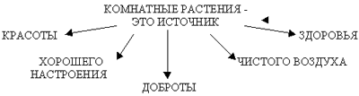

-Забота о комнатных растениях делает человека добрее.

…Ты должен над цветами наклониться  
Не для того, чтоб рвать или срезать,  
А чтоб увидеть добрые их лица   
И доброе лицо им показать.  
*(С. Вургун)*

**Домашние задание.1)** Выучить правила ухода за комнатными растениями.,

2) Нарисовать любое комнатное растение;

**Психогимнастика**. « Я растение». (Дети закрывают глаза).

- Представь что ты маленькое растение. Тебя посадили в теплую, тёмную землю. Ты ещё маленький росток, совсем слабый, хрупкий, беззащитный. Но вот чьи- то добрые руки поливают тебя, вытирают пыль, рыхлят землю, чтобы твои корни дышали. Ты начинаешь расти. Твои листики подросли, стебель становиться крепким, ты тянешься к свету. Тебе так хорошо жить на подоконнике рядом с другими красивыми цветами.

- Откройте глаза. Вам понравилось быть растениями? А почему? (за ними ухаживали, рыхлили, поливали и т.д.). Тоже самое чувствуют наши растения.чтобы им было радостно жить с нами требуется специальный уход.

**8 Проектная работа «Как ухаживать за комнатными растениями».**

Оценка деятельности.

Чтобы ответить на основополагающий вопрос нашей проектной деятельности разделимся на группы. Задание: заполнить схему:

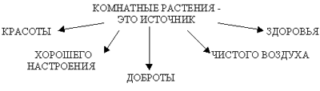

**9. Продолжение работы по теме урока**

-Изучение правил ухода за комнатными растениями

-Что значит ухаживать за растениями? (Поливать растение, опрыскивать листья, протирать листья от пыли, рыхлить землю, срезать сухие листья, пересаживать и т. д.)

-Прочитайте правила ухода за комнатными растениями (Демонстрируются слайды с правилами)

1) Большинство комнатных растений нужно ставить ближе к свету.

2) Нельзя поливать растения холодной водой. Вода должна быть комнатной температуры.

3) Обычно растения поливают летом каждый день или через день, зимой - реже.

4) Лейку при поливе надо держать низко над горшком, чтобы почва не разбрызгивалась.

5) Многие растения нужно опрыскивать водой с помощью специального опрыскивателя.

6) Рыхлить почву лучше всего палочкой после полива, когда она немного просохнет. Рыхлят только на поверхности и только по краю горшка.

7) Один раз в месяц надо протирать гладкие крупные листья растений влажной губкой или тряпкой.